**Санкт-Петербургский национальный исследовательский университет**

**информационных технологий, механики и оптики ** **УЧЕБНЫЙ ЦЕНТР ОБЩЕЙ ФИЗИКИ ФТФ**

Группа: P3131 К работе допущен: Студент: Зубахин Д.С. Работа выполнена: Преподаватель: Нурыев Р.К. Отчет принят:

Рабочий протокол и отчет

по лабораторной работе № 3.01

***«Изучение электростатического поля методом моделирования».***

**1. Цель работы:**

Построение сечений эквипотенциальных поверхностей и силовых линий электростатического поля на основе экспериментального моделирования распределения потенциала в слабопроводящей среде.

**2. Задачи, решаемые при выполнении работы:**

* Проанализировать распределение потенциала в модели плоского конденсатора
* Проанализировать распределение потенциала в модели при наличии проводящего тела(кольца)
* Исследовать и сравнить полученные результаты

**3. Объект исследования**

Эквипотенциальные линии в слабопроводящей среде.

**4. Методы экспериментального исследования.**

* Анализ
* Лабораторный эксперимент (применение слабопроводящей среды с размещенной в ней электродами для построения сечений эквипотенциальных поверхностей и силовых линий.)

**5. Рабочие формулы и исходные данные.**

$〈E_{12}〉≊ \frac{φ_{1}-φ_{2} }{l_{12}}$

$σ^{'}≊ -ε_{0}\frac{∆φ }{∆l_{n}}$

**6. Измерительные приборы.**

|  |  |  |  |
| --- | --- | --- | --- |
| № п/п | Наименование | Используемый диапазон | Погрешность прибора |
| 1 | Вольтметр | 0,1 B | 0.1В |
| 2 | Масштабная сетка (длина) | 1 мм | 1 мм |
| 3 | Масштабная сетка (высота) | 1 мм | 0.5 мм |

**7. Схема установки.**

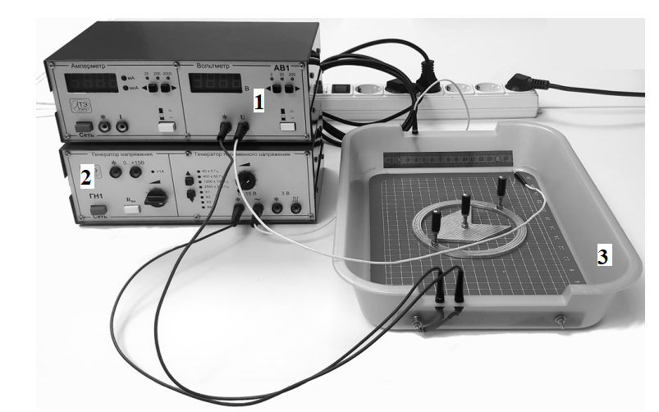

1. Многофункциональный генератор напряжения ГН1.
2. Комбинированный прибор АВ1.
3. Электролитическая ванна

**8. Результаты прямых измерений и их обработки(таблицы, примеры расчетов).**

**См приложение 2**

**9. Расчет результатов косвенных измерений(таблицы, примеры расчетов).**

1. Рассчитать величину напряженности в центре электролитической ванны и в окрестности одного из электродов для модели плоского конденсатора по формуле $〈E_{12}〉≊ \frac{φ_{1}-φ_{2} }{l_{12}}$

|  |  |  |  |
| --- | --- | --- | --- |
| **№** | **∆ϕ, В** | **∆l,м** | **<E>, В/м** |
| **1** | **2,0** | **0,050** | **40,00** |
| **2** | **2,0** | **0,045** | **44,40** |
| **3** | **2,0** | **0,045** | **44,40** |
| **4** | **2,0** | **0,048** | **41,60** |
| **5** | **2,0** | **0,054** | **37,04** |

|  |  |  |  |
| --- | --- | --- | --- |
| **№** | **∆ϕ, В** | **∆l,м** | **<E>, В/м** |
| 1 |  |  |  |
| 2 |  |  |  |
| 3 |  |  |  |
| 4 |  |  |  |
| 5 |  |  |  |

**Найдем среднюю напряженность в центре электролитической ванны по формуле $E_{\left\{ц\right\}}= \frac{\sum_{i=1}^{n}{E_{\left\{i\right\}}}}{n}$**

$$E_{\left\{ц\right\}}= \frac{40,00+44,40+44,40+41,60+37,04}{5}=41,488\frac{В}{м}$$

***Аналогично найдем среднюю напряженность в окрестности одного из электродов!!***

1. ***Оценить поверхностную плотность электрического заряда на электродах по формуле $σ^{'}≊ -ε_{0}\frac{∆φ }{∆l_{n}}$***
$$σ_{пр}^{'}≊ -8,85*{10}^{-12}*\frac{3,8-1,8 }{0,5}= -3,54*{10}^{-10} \frac{Кл}{м^{2}}$$

$$σ_{л}^{'}≊ -8,85*{10}^{-12}*\frac{11,8-9,8 }{0,054}= -3,28*{10}^{-10} \frac{Кл}{м^{2}}$$

2. Найти на построении с кольцом области с минимальной $E_{min}$ максимальной $E_{max}$ напряженностью.

**𝐸𝑚𝑖𝑛=0 на кольце и в его внутренней области (так как потенциал одинаковый)**

𝐸𝑚𝑎𝑥= вблизи кольца !!

**10. Расчет погрешностей измерений (для прямых и косвенных измерений).**

* **Для $E_{ц}$** :

$$\overline{l_{ц}}= \frac{l_{1ц}+l_{2ц}+l_{3ц}+l_{4ц}+l_{5ц}}{5}= \frac{0,05+0,045+0,045+0,048+0,054}{5}=0,0484$$

$S_{l}= \sqrt{\frac{\sum_{i=1}^{n}{{\left(l_{i}-\overline{l_{ц}}\right)}^{2}}}{n\left(n-1\right)}}=\sqrt{\frac{{\left(0,05-0,0484\right)}^{2}+{\left(0,045-0,0484\right)}^{2}+{\left(0,045-0,0484\right)}^{2}+{\left(0,048-0,0484\right)}^{2}+{\left(0,054-0,0484\right)}^{2}}{5*4}} =0,0017 м$

$$∆\overline{l_{ц}}=2,78*0,0017=0,04726 м$$

$${∆E}_{ц}= \sqrt{{\left(\frac{1}{\overline{l_{ц}}}*∆φ_и\right)}^{2}+\left(\frac{∆φ}{{\overline{l_{ц}}}^{2}}*S_{l}\right)}= 2,52 \frac{В}{м}$$

* **Для $E_{э}$** :

$$\overline{l_{э}}= \frac{l_{1э}+l_{2э}+l_{3э}+l_{4э}+l_{5э}}{5}= \frac{}{5}=$$

$S_{l}= \sqrt{\frac{\sum_{i=1}^{n}{{\left(l_{i}-\overline{l_{ц}}\right)}^{2}}}{n\left(n-1\right)}}=\sqrt{\frac{{\left(0,05-0,0484\right)}^{2}+{\left(0,045-0,0484\right)}^{2}+{\left(0,045-0,0484\right)}^{2}+{\left(0,048-0,0484\right)}^{2}+{\left(0,054-0,0484\right)}^{2}}{5*4}} =0,0017 м$

$$∆\overline{l_{ц}}=2,78*0,0017=0,04726 м$$

$${∆E}_{ц}= \sqrt{{\left(\frac{1}{\overline{l_{ц}}}*∆φ_и\right)}^{2}+\left(\frac{∆φ}{{\overline{l_{ц}}}^{2}}*S_{l}\right)}= 2,52 \frac{В}{м}$$

**11. Графики (Перечень графиков, которые составляют приложение 3)**

1. График зависимости 𝜑=𝜑(𝑋) для модели плоского конденсатора для «горизонтали» Y = 10 см.
2. График зависимости 𝜑=𝜑(𝑋) для конфигурации поля при наличии плоского кольца для «горизонтали» Y = 10 см.

12. Окончательные результаты.

13. Вывод

В результате выполнения данной лабораторной работы были построены эквипотенциальные линии и силовые линии поля для двух разных моделей поля, для модели плоского конденсатора была рассчитана величина напряженности в центре электролитической ванны и в окрестности одного из электродов, с учетом погрешности эти значения совпадают, из чего можно сделать вывод, что в первом эксперименте напряженность примерно одинакова во всех точках электростатического поля. Также была вычислена поверхностная плотность электрического заряда на электродах. Для обеих моделей были построены графики зависимостей потенциала от координаты. Для модели плоского конденсатора график имеет линейный вид, а для конфигурации поля при наличии плоского кольца график состоит из трех частей:

1. при X 𝜖 [2,1;11] см график близок к линейному,
2. при X 𝜖 [11;21] см график – прямая, параллельная оси абсцисс (область кольца),
3. при X 𝜖 [21;27,25] см график близок к линейному.

Для конфигурации поля при наличии проводящего кольца были найдены значения в областях с максимальной и минимальной напряженностью:𝐸𝑚𝑖𝑛 =0 на кольце и его внутренней области, 𝐸𝑚𝑎𝑥 =153,85 В/м вблизи кольца.